Муниципальное автономное дошкольное образовательное учреждение

«Детский сад №19»

**Творческий – познавательный проект**

**«МОЙ УРАЛ»**

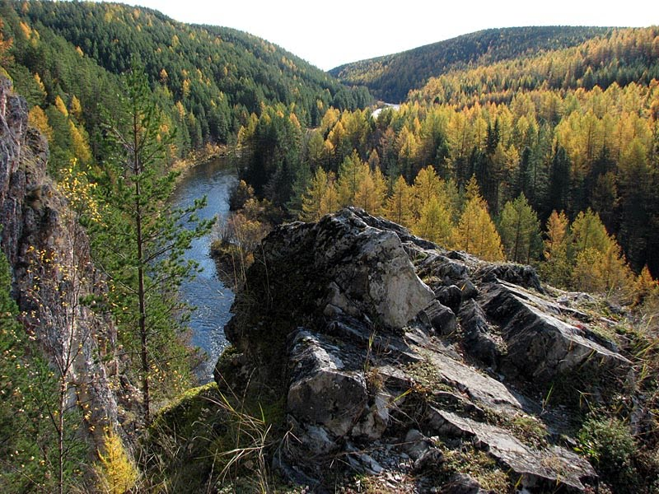

**Наш Урал могуч собою, И красив он и велик…  
Любим мы его душою! Да и как же не любить?**

*Разработала*

*Музыкальный руководитель*

*МАДОУ «Детский сад 19»*

*Онищенко Оксана Валерьевна*

*Поселок Кедровое*

*2019г*

***Урал - чудесный водный край!  
Для нас – ты настоящий рай,  
Нам всем бесценны и близки  
Родного края родники***

**Паспорт проекта**

|  |  |
| --- | --- |
| Название проекта | **Творческий – познавательный, музыкальный проект**  **«МОЙ УРАЛ»** |
| Автор проекта | Музыкальный руководитель  Онищенко Оксана Валерьевна |
| Актуальность проекта | Любовь к Родине, преданность ей, ответственность и гордость за нее, желание трудиться на ее благо, беречь и умножать ее богатства – начинает формироваться в дошкольном возрасте. От взрослого во многом зависит, чем интересуется ребенок, о чем он спрашивает. Поэтому особенно важна активная позиция взрослых, его желание и умение сформировать у детей потребность участвовать в делах на благо окружающих людей и живой природы, помочь им осознать себя неотъемлемой частью своей малой родины, гражданином России. Суть проекта «Мой Урал» состоит в том, чтобы посеять и взрастить в детской душе семена любви к родной природе, к родному дому к истории, культуре страны. Невозможно воспитать чувство собственного достоинства, уверенность в себе, следовательно, полноценную личность без уважения к истории и культуре своего Отечества.  Знакомство детей с родным краем: с песнями Урала, историко-культурными, национальными, географическими, природными особенностями формирует у них такие черты характера, которые помогут им стать патриотом и гражданином своей Родины. Ведь, яркие впечатления о музыке, родной природе, об истории родного края, полученные в детстве, нередко остаются в памяти человека на всю жизнь. |
| Цель проекта | -Знакомство с песенным творчеством Урала, уральскими композиторами, народной культурой.  -Воспитание чувства любви к Родине, родному краю.  -Воспитание детей в духе миролюбия, уважения, бережного отношения ко всему живому на земле.  -Приобщение дошкольников к природе Урала. |
| Задачи проекта:  *Развивающие:*  *Образовательные:*  *Воспитательные:* | 1. Углублять и расширять знания детей о песенном творчестве Урала.  2. Развивать творческое мышление.  3. Развивать творческую и речевую активность, коммуникативные навыки, внимание, память.  1. Формировать у детей представления о родном крае: музыка, песни, композиторы Урала, история, символика, достопримечательности.  2. Углублять и расширять знания детей о песенном творчестве Урала.  3.Учить выделять выразительные средства произведений **уральского** устного народного творчества: колыбельной песни, пословицы, небылицы *(образные средства языка, ритм, рифму)*.  4. Познакомить с культурой и традициями Урала.  5. Развивать интерес к родному краю, формировать представления детей об экологических проблемах города.  6.Приобщать детей к истокам национальной и региональной культуры: познакомить детей с творчеством писателей, поэтов и композиторов **Урала**.  1. Формировать у детей бережное, ответственное, эмоционально-доброжелательное отношение к миру природы, к живым существам.  2. Пробудить в детях чувство любви к своему, краю, уважение к его традициям и обычаям.  3. Вызвать желание детей отражать свои впечатления в творческой деятельности. |
| Участники проекта  (возраст детей) | Дети подготовительной группы (5-6 лет), воспитатель, музыкальный руководитель. |
| Сроки реализации проекта | Март – апрель 2019 г. |
| Тип проекта | Творческий, познавательный, музыкальный |
| Материально-техническое оснащение | - Видео-презентации.  - Записи музыкальных произведений.  - Декорации к постановке «Старая сказка о главном».  - Костюмы для детей и взрослых.  - Наборы для рисования и аппликации. |
| Формы реализации проекта | - Непосредственно – образовательная деятельность (музыкальные занятия)  - Беседы с детьми  - Рассматривание иллюстраций, фотографий  - Использование мультимедийных презентаций  - Дидактические, подвижные игры, музыкальные игры, хороводные, народные  - Слушание музыки  - Разучивание песен, стихов, текстов к сказке, хороводов |
| Методы реализации проекта | - Игровой (дидактическая игра, хороводная игра, народная игра, воображаема ситуация в развернутом виде: с игровыми действиями, соответствующим игровым оборудованием)  - Наглядный (наблюдение, демонстрация наглядных пособий, просмотр картинок, презентаций)  - Словесный (беседа)  - Практический (упражнения, разучивание, создание продукта) |
| Продукт проектной деятельности | -Итоговое мероприятие по проекту: музыкально-театрализованная постановка «Старая сказка о главном» по мотивам сказов П.П. Бажова.  -Тематический вечер «Путешествие в сказы Бажова»  -Презентации по проекту «Мой Урал», «Путешествие в сказы Бажова» |
| Предполагаемые результаты проекта | -Сформированность представлений о музыке, композиторах и песнях Урала, родном крае, его истории и легендах.  -Знают произведения **уральского** устного народного творчества.  -Сформированность мотивации детей на природоохранную деятельность, первоначальных навыков экологически грамотного и безопасного поведения в природе.  -Развитие социально – значимых качеств личности.  -Ответственное отношение детей к окружающей среде.  -Возникновение интереса у детей к прошлому, настоящему и будущему родного края, чувства ответственности, гордости, любви и патриотизма. |
| Системная «Паутинка по проекту | Приложение 1 |
| **Литература** | 1. «Наш дом – Южный Урал» Программно-методический комплекс для организаций, реализующих образовательные программы дошкольного образования. – Челябинск, АБРИС. –2014.- 255с.  2. Курочкин Ю.М. «Уральские находки» Свердловск, Средне-Уральское книжное издательство, 1982. **-**272 с.  3. Шорыгина Т.А. Зелёные сказки: Экология для малышей. - М.: Прометей. Книголюб, 2003 - 104 с. (Развивающие сказки для детей.)  4. Слукин В.М. "Тайны Уральских подземелий" Свердловск; Сред. -Урал. кн. изд-во, 1988 г. - 272 с.  5. Картушина М.Ю. «Вокально-хоровая работа в детском саду» Скрипторий  Тютюнникова Т.Э. «Сундучок с бирюльками» Москва 2009г.-2010г.  6.Гогоберидзе А.Г., Деркунская В.А.: Образовательная область "Музыка". Как работать по программе "Детство". 2012г.  7.Михайлова М.А. «Развитие музыкальных способностей детей», Ярославль  Кононова Н.Г. «Музыкально-дидактические игры» Москва 2001г. -2009г. |

**Этапы реализации проекта**

**I этап – подготовительный**

(февраль 2019 г.)

**Цель:** Создание условий для реализации проекта «МОЙ УРАЛ»

1. Подбор материала для реализации проекта.

2. Изучение творчества современных детских композиторов;  
3. Поиск детской литературы по теме; сбор методической, познавательной информации по теме, поиск интересной информации об **Урале**, о родном поселке.

4. Беседы: «Моя Родина – Урал! », «Возникновение Урала. Его история», «О чём рассказали старые фотографии», Легенды Урала.

5. Знакомство с природными памятниками Урала (Гора «Шунут», гора «Старик-камень», святой источник «Платонида» и другими.)

6. Знакомство с местными легендами, которые существуют с давних времен и повествуют об истории и уникальности, некоторых природных объектов Урала.

**II этап – практический** (март 2019)

**Цель:** эффективная организация совместной деятельности воспитателей, детей, родителей по реализации проекта.

1. Слушание музыки; пение; инсценирование песен.

2. Чтение произведений об Урале, разучивание стихов, песен о нем.

3. Просмотр видеоматериалов, фильмов о Родном крае.

4. Чтение уральских сказов П.П.Бажова.

5. Совместное художественное моделирование содержания музыкальных произведений.

6. Разучивание движений для хоровода.

7. Разучивание слов для музыкально-театрализованной постановки «Старая сказка о главном».  
8. Разучивание стихов, песен об Урале, хороводы, знакомство с фольклором Урала.

9. Просмотр презентаций «Мой Урал», «Путешествие в сказы П.П.Бажова»

10. Рассматривание иллюстраций: Горы Урала, природа Урала, фауна Урала, флора Урала.

11. Рассматривание фотоальбомов (фотографии с видами Урала, природа Урала, уникальные природные памятники, места родного края, которые дети посещали летом с родителями)

12. Дидактические игры: (дидактические игры по краеведению): «Узнай, где я нахожусь?», «Собери картинку», «Бабушкин сундучок», «Я - фотограф», «Вот моя улица, вот мой дом родной»

**III этап – Итоговый (Март)**

**Цель:** Оценка результатов деятельности, подведение итогов

1.Презентация результатов проведённой работы (фотовыставка, мультимедийная презентация)

2. Итоговое мероприятие по проекту:

- Музыкально-театрализованная постановка «Старая сказка о главном,

- Тематический вечер «Путешествие в сказы Бажова»

3. Презентация по проекту «Мой Урал».

Приложение 1

**Системная «паутинка» по проекту**

**Слушание музыки**

- «Танец русских самоцветов» С.Прокофьев

- р.н.п «Как по горкам по долам»

- Песня Хозяйки медной горы Муз: Л. Шварц Сл. М.Светлов (по П. Бажову)

- С.Прокофьев «Сказ о каменном цветке»

- р.н.п. «А я по лугу»

- звуки леса

- «Красота горы» С.Прокофьев

-«Красота цветка» С.Прокофьев

- Музыка Хозяйки горы» С Прокофьев

- р.н.п. «Не летай, соловей»

**Беседы**

**Беседа** «Знакомство со сказами уральского писателя П. П. Бажова».

**Беседа** «Русская народная культура и традиции Урала» **Беседа** «Самые красивые места в нашем поселке»

**Беседа** «Уральские умельцы»

**Беседа** «Мой край родной»

**Беседа** «Я живу на Урале»

Знакомство с декоративной росписью; воспитывать уважение и любовь к труду, интерес к народному изобразительному искусству и фольклору, эмоционально – оценочное отношение к труду мастеров.

**Игровая**

**Подвижные игры:**

«Стрелок», «Липкие пеньки», «Дедушка Мазай», «У медведя во бору», «Гуси лебеди», «Жмурки», «Ляпки», «Кот и воробей», «Иголочка, ниточка, узелок», «Горелки», «Золотые ворота», «Гори, гори ясно», «Плетень».

**Дидактические игры:**

«Узнай, где я нахожусь?», «Собери герб и флаг», «Бабушкин сундучок», «Карта моего города», «Мой край родной», «Я - фотограф», «Вот моя улица, вот мой дом родной».

**Сюжетно-ролевые игры**:

«Ярмарка изделий народного промысла», «Семья», «В русской избе».

**Танцевальная**

- Танец Огневушки – помкакушки

- Хоровод

- Заключительный танец

- Танец мастеров

- Танец камней-самоцветов

**Коммуникативная**

- Рассматривание иллюстраций.

- Рассматривание коллекции камней

- Рассматривание иллюстраций к сказкам

- Рассматривание картин Уральских художников

- Беседы.

- Видеоролики.

- Презентации.

- **Просмотр мультфильмов:**

«Серебряное копытце», «Огневушка-поскакушка», «Каменный цветок»

**Творческий – познавательный проект**

**«МОЙ УРАЛ»**

**Песенная**

- Песня «Уральский хоровод»

- Песня «Наш уральский край»

- Песня «А я по лугу ходила»

**Песенная**

- Песня «Дудочка»

- Песня «Антошка» В. Шаинского,

- Частушки,

- Попевка «Петушок»